

自动滴液型
接触角测量仪 KZS-20-S

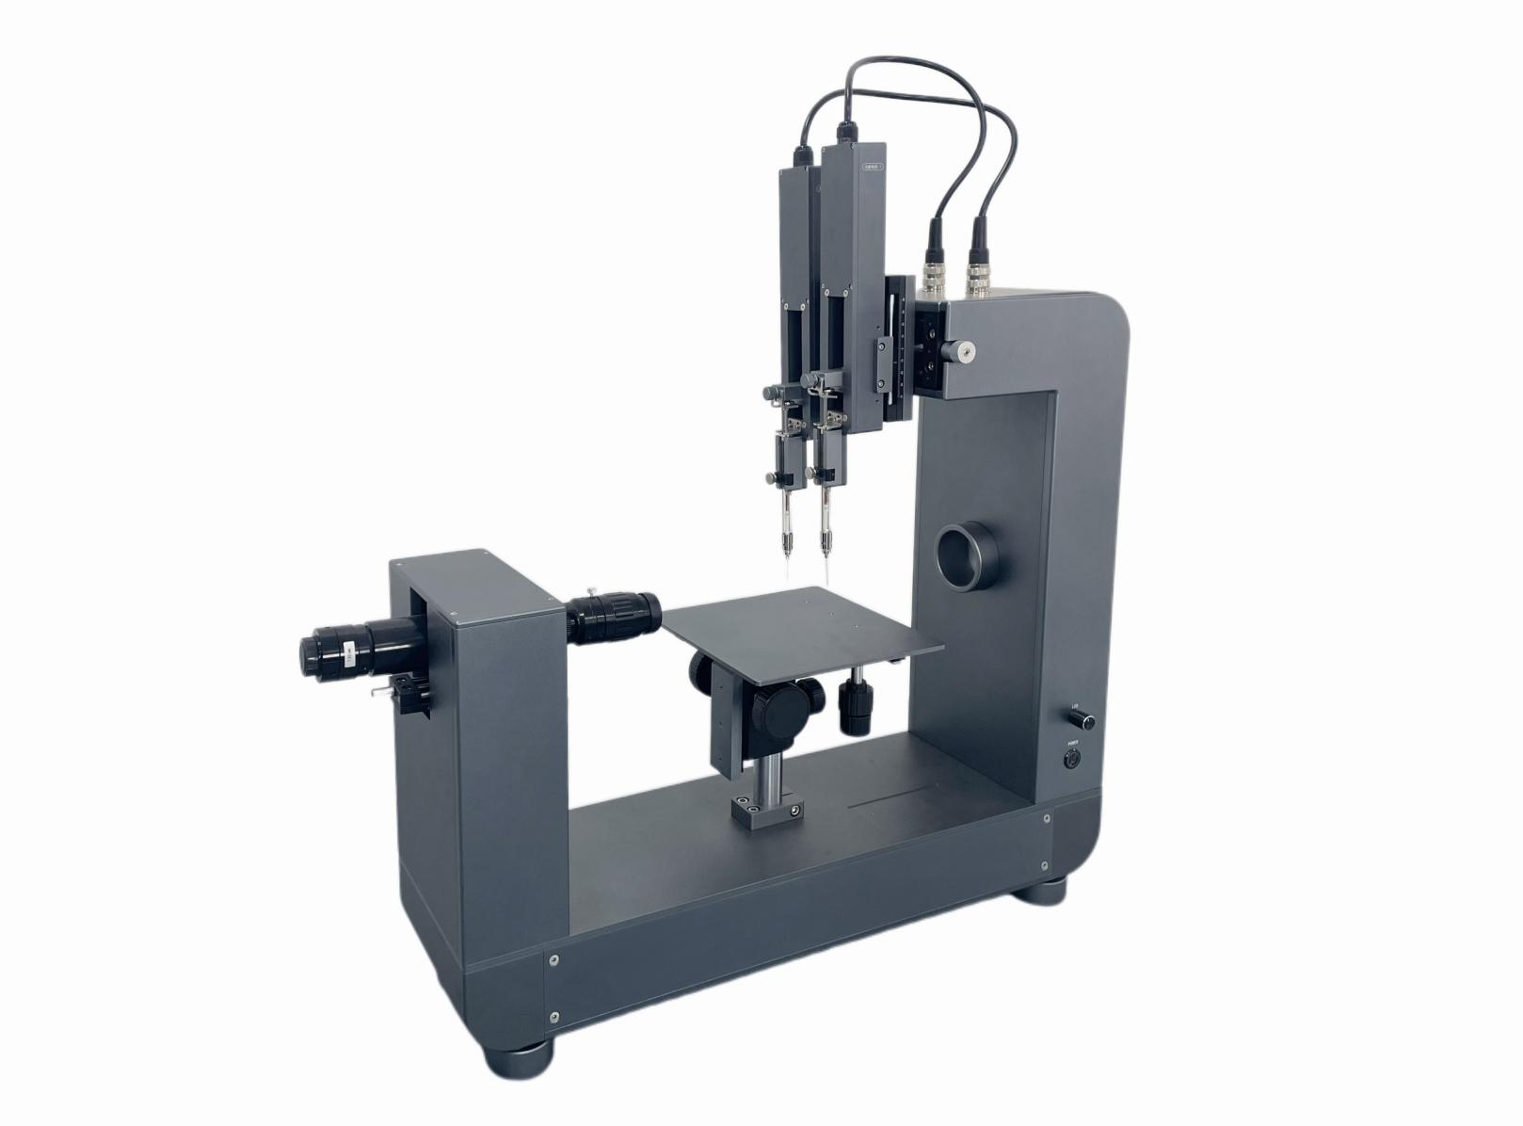

公司简介

东莞市科众精密仪器有限公司成立于 2019 年，位于广东省东莞市高埗镇，是一家集开发，设计，制造及销售于一体的界面领域测试仪器厂家 。 自创立伊始 ，我司集合了几十位表界面行业技术人才，先后研发了系列产品：手动滴液型接触角测量仪、 自动滴液型接触角测量仪 ， 自动倾斜型接触角测量仪 ，单点全自动接触角测量仪 ，全自动接触角测量仪 ，高低温接触角测量仪等系列产品 ，应用于： 3C 电子、半导体、新能源行业以及教育科研研究等表界面测试领域。
主要的合作伙伴有： 中微半导体、宁德时代、京东方、华星、华为、 中国科学院、上海化工研究院、广东省中研材料研究院、上海集成电路研究院、中国环境科学研究院、中国石油大学、北京大学、华中科学大学、 中南大学等等。
展望未来，科众精密仪器将持续秉承“科学检测，博采众长”的服务理念，竭诚为用户提供研发型表界面性能测试设备而不懈努力。

主要测量原理/用途

接触角测量仪主要是通过光学外观投影对液体与固体样品表面的轮廓进行分析。
接触角是指气、液、固三相交点处所形成夹角θ , 此角度是现今判定材料表面润湿性能的最佳方法。表面张力是指表面任意二相邻部分之间垂直于它们的单位长度分界线相互作用的拉力。
界面张力是指液体与另一种不相混溶的液体之间相互作用产生的力。

表面能是指物体表面分子间作用的力。

粘附功是指不同凝聚相相接触时 ，相间分子有相互作用力 ，将两相分离就要做的功。

规格参数

设备规格
整机尺寸 | 630x180x680mm
重量 | 约 29KG
电源 | 电压 220V，功率 60W，频率 60HZ
平台尺寸 | 180x200x80mm
测样尺寸 | 静态 280 x180x70mm
调节范围 | X 轴手动行程 80mm，精度 0.1mm  Y 手动行程 50mm，精度 0.1mm  Z 手动，行程 100mm，精度 0.1mm
相机 | SONY 原装进口芯片
相机帧率 | 500fps（可选配更高帧率）
相机像素 | 500 万像素
镜头 | 远心变倍变焦定制镜头
镜头倾斜度 | ±10 ° , 精度 0.5 °
光源系统 | 单波冷光源带聚光环保护罩，寿命 80000 小时以上
光源调节 | 软硬共控
滴液系统 | 软件控制自动滴液泵+双自动滴液系统
滴液移动范围 | X 轴手动调节 80mm，精度 0.01mm  Z 轴手动调节 80mm，精度 0.01mm
注射器 | 高精密石英注射器，容量 500ul
软件参数
接触角测量范围 | 0-180 °
接触角分辨率精度 | 0.001 °
表界面张力范围 | 0～2000mN/m
表面张力分辨率精度 | 0.01mN/m
动态张力 | 软件自动读取
表面能测量方法 | 一液法：FOWKES和BERTHLOT。二液法:OWRK和ZISMAN。三液法：EXFOWKES和AB。色散力、极性力（可自定义添液体数据库）
操作界面： | 双界面；英文版与中文版
审计追踪： | 自动记录所有人操作，并能导出
权限分级： | 分管理员与操作员界面
动态接触角分析功能： | 能设定单张，连续拍摄，能实时视频分析，能自由拖入任意视频分析，能设定间隔拍摄时间
测试产品区域性： | 可以测试平面，曲面， 曲面，凹凸面产品

自动拟合 | 斜面全自动拟合，无倒影全自动拟合
滤泡法测试 | 全自动测试，半自动测试，手动测试
软件算法 | 分辨率拟合法、斜面法、弧面法、滤泡法、 θ/2、切线法、量角法、宽高法、L-Y 法、圆法、椭圆法
粘附功 | 一键自动分析
铺展系数 | 一键自动分析
浸湿功 | 一键自动分析
分析方式 | 润湿性分析、静态分析、实时动态分析、拍照分析、视频分析、前进后退角分析
测量方式 | 全自动、半自动、手动
保存模式 | Word、EXCEL、谱图、照片、视频、PDF

可选配件

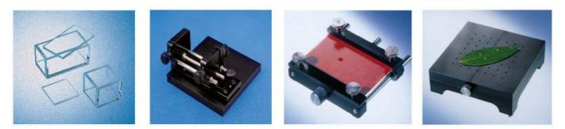

玻璃水池 纤维夹具

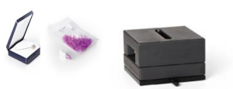
不锈钢针头、塑胶针头 温控平台

纸片夹具

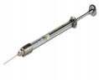
玻璃注射器

真空吸附平台

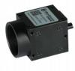
高速相机

符合标准

SY/T5153-2007 油藏岩石润湿性测定方法
ISO/TS 14778-2021 纸和纸板. 光学方法测量水接触角
ASTM D5946-2004 塑料薄膜与水接触角度的测量
ISO15989 塑料薄膜和薄板电晕处理薄膜的水接触角度的测量EN 828-2013 胶粘剂-润湿性测定的测量固体表面的接触角和表面自由能
KS L ISO 27448-2011(2021) 精细陶瓷（高级陶瓷、高级工业 ) -
ASTM D 4- 涂层 基材和颜料的表面润湿性的标准 陶瓷 半导体光催化材料自清洁性能试验方法
GB/T 36086-2018 纳米技术 纳米粉体动态压力法GB/T 24368-2009 玻璃表面疏水污染物检测
GB/T 30447-2013 纳米薄膜接触角测量方法ISO 19403-2-2017 色漆和清漆. 亲水性
ASTM D7334-08(2022) 用推进接触角测量法测定涂层、基材和颜料表面润湿性的标准
ASTM D5946-17 使用水接触角测量的电晕处理的聚合物膜的标准733 08(2013)

